Musterlösung Lernsituation 1 Lernschritt 2
Aufgabe 1
Verlauf der Grafik erklären:
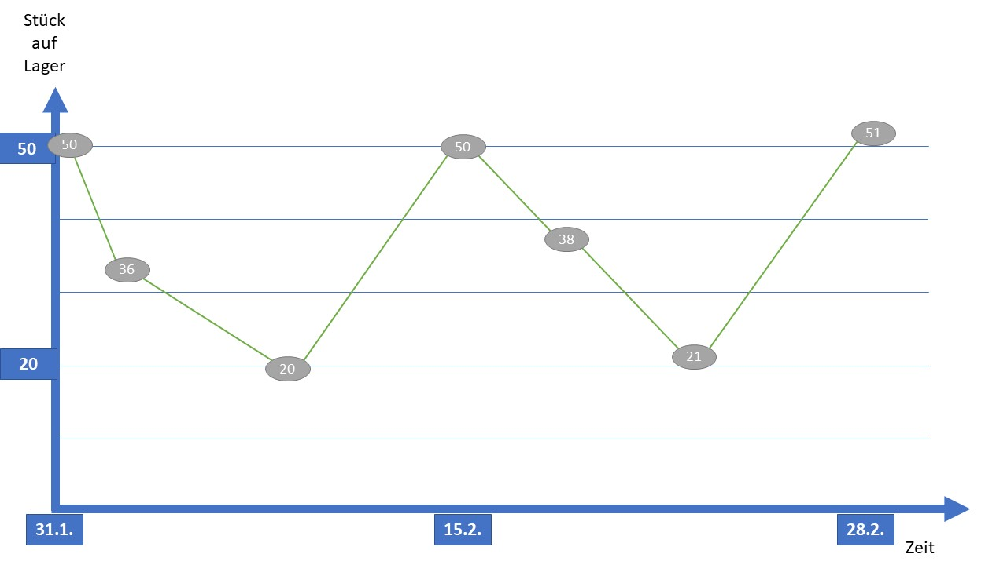
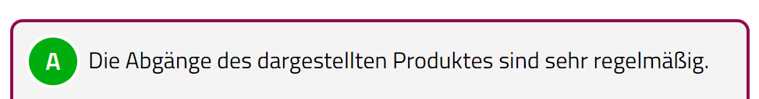
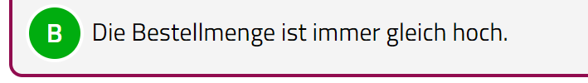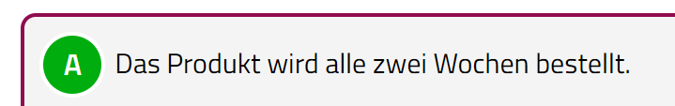

Aufgabe 2
Rechnerische Lösung
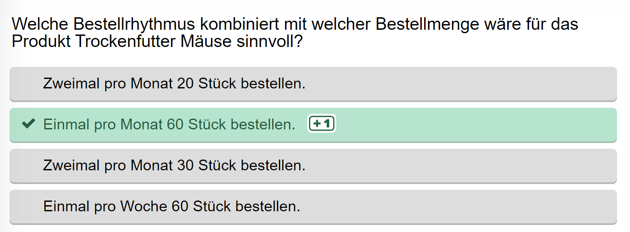
Alternative Lösung zur Anwendung des Bestellrhythmusverfahrens
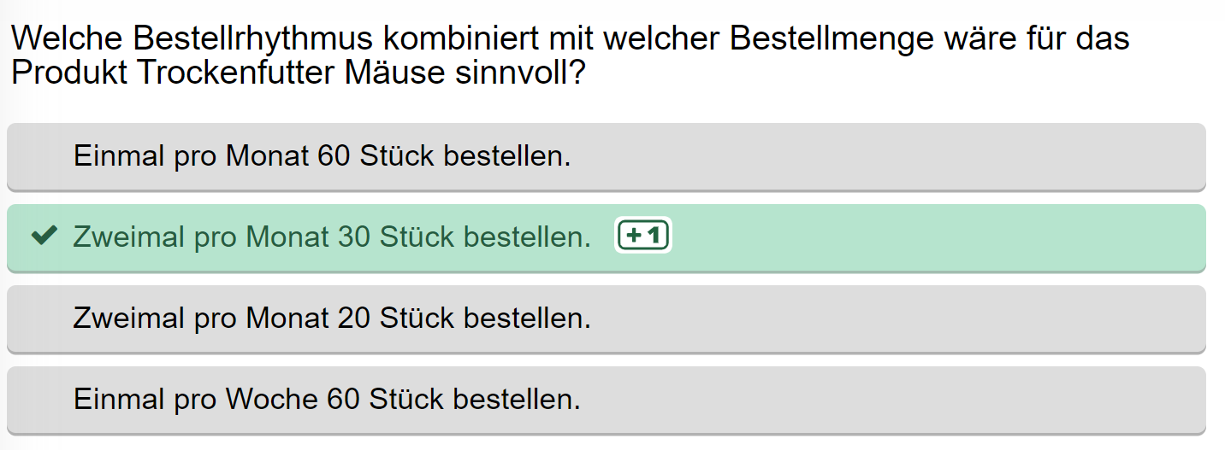
Bei zwei Bestellungen bietet sich der Monatsanfang und die Monatsmitte an, bei einer Bestellung der Monatsanfang.
